新 书 推 荐

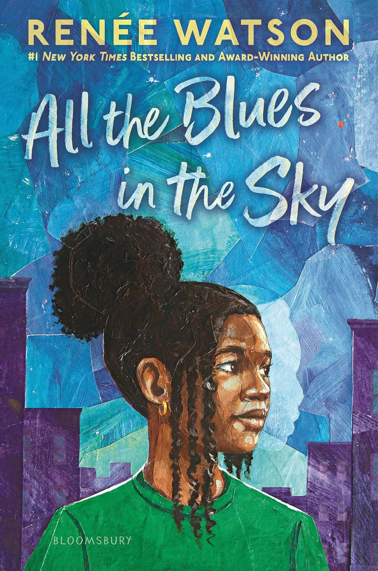
中文书名：《蓝调满天空》
英文书名：All the Blues in the Sky
作 者：Renée Watson
出 版 社：Bloomsbury
代理公司：Bloomsbury
页 数：208页
出版时间：2025年2月
代理地区：中国大陆、台湾
审读资料：电子稿
类 型：儿童文学

A John Newbery Medal for the year’s best children’s book.
A School Library Journal Best Book of the Year
A Chicago Public Library Best Kids' Book of the Year
An NCTE Charlotte Huck Award Honor Book
A 2025 Horn Book Fanfare Selection Book)
A BCCB Blue Ribbon Book

2026年纽伯瑞儿童文学金奖作品，细腻描绘童年悲伤，让治愈与成长温柔同行
写给孩子的生命教育读本，教会孩子直面失去，接纳情绪，勇敢长大
用诗歌与散文编织成长故事，在离别与悲伤里，看见希望与自我和解的力量

内容简介：

《纽约时报》畅销书榜首作家、纽伯瑞荣誉奖得主蕾妮·沃森，以诗意短章与散文式片段交织的笔触，娓娓道来关于友谊、离别，以及带着悲伤继续生活的动人故事。

塞奇（Sage）的十三岁生日，本该满是电影与甜食，本该和挚友彻夜相伴、一同静待日出。可命运弄人，这一天，她永远失去了最好的朋友。没了那个可以分享秘密、并肩追梦的人，塞奇陷入了迷茫。加入失亲女孩互助小组后，她才渐渐明白，离别各有滋味，治愈从无定规。悲伤、孤独、焦虑、愧疚、痛苦，还有心底未凉的爱意，百般情绪交织于心。即便沉浸在悲痛中，生活仍有崭新的美好不期而至——塞奇也终将懂得，自己本就有勇气接纳这所有的情绪。

本书以浅白易懂、真挚动人的诗与文，讲述了一个女孩走出阴霾、自我成长、学会与自己和解的治愈旅程。翻开书页，你会看见悲伤的万千模样，也会感受到一份被全然理解的温暖。

作者简介：

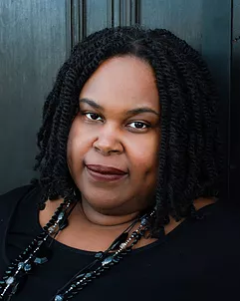
蕾妮·沃森（Renée Watson）是《纽约时报》的畅销书作家、教育家和社区活动家，她的YA小说《拼凑自我》（Piecing Me Together）获得了纽伯瑞奖和科雷塔·斯科特·金优秀作家奖，她的作品《蓝调满天空》（All the Blues in the Sky）斩获纽伯瑞儿童文学金奖，获评年度最佳儿童读物。她的儿童绘本和其他青少年小说也获得了多个奖项和国际认可。她曾在联合国、国会图书馆、美国驻日本和新西兰大使馆等许多著名的地方进行阅读和演讲。她的绘本《哈莱姆的小黑鸟：佛罗伦斯·米尔斯的故事》（Harlem's Little Blackbird: The Story of Florence Mills）获得了多项荣誉，包括全国有色人种协进会（NAACP）儿童文学形象奖的提名。

蕾妮热衷于利用艺术帮助年轻人应对创伤并讨论社会性问题，她的诗歌和小说大多围绕黑人女孩和妇女的经历，并探讨家庭、身份、种族、阶级和性别的交叉主题。

蕾妮是一位有着超过二十年经验的常驻作家，她在全国各地的公立学校和社区中心教授创意写作和戏剧课程。她创立了一家非盈利组织I, Too Arts Collective。沃森是国家写作项目作家委员会成员，也是美国诗人学会教育咨询委员会成员。她还是波士顿松堡学院创意写作项目Solstice Low-Residency的驻校作家。

蕾妮在俄勒冈州波特兰长大，在波特兰和纽约之间奔波。

媒体评价：

“若你想找一个于悲伤中予人希望、照亮重返喜悦之路的故事，这本便是答案。《蓝调满天空》（All the Blues in the Sky）是一份珍贵的礼物。”
——妮基・格莱姆斯(Nikki Grimes)《加维在黑暗中》(GARVEY IN THE DARK)、
《林中漫步》(A WALK IN THE WOODS)作者，畅销书作家、获奖作家

“沃森笔下的故事至美动人，令人心颤，精准捕捉了离别背后的现实本貌，细腻勾勒出悲伤的万般复杂，也写尽了人类不屈的生命力量。”
——科克斯书评(Kirkus Reviews)（星级推荐）

“对青少年初次经历至亲离别的刻画，真实又出色，是所有中小学图书馆的必藏佳作。”
——书单（Booklist）（星级推荐）

“这是一个触动人心的故事，于所有人而言都有共鸣；更是一份珍贵的指引，为正深陷悲伤与离别中的人带去力量。”
——号角图书（Horn Book）（星级推荐）

“以细腻笔触窥见治愈的全貌，故事虽令人心碎，却始终满含希望，拿捏得恰到好处。”
——书架（Shelf Awareness）（星级推荐）

“简短却戳心的片段式叙事，将悲伤的猝不及防刻画得入木三分，也道出了倾听内心情绪、与自我感受相拥的重要性，把离别写得温柔，也写得令人动容。”
——出版人周刊（Publishers Weekly）

“沃森毫无保留地描绘了挚爱猝然离世的锥心之痛，却也让小读者们读懂一个深刻的道理：离别或许无可避免，但我们都能拼尽全力，热烈地、认真地去爱，珍惜每一个相守的瞬间。”
——书页（Bookpage）

请将反馈信息发至：版权负责人
Email：Rights@nurnberg.com.cn
安德鲁·纳伯格联合国际有限公司北京代表处
北京市海淀区中关村大街甲59号中国人民大学文化大厦1705室, 邮编：100872
电话：010-82504106, 传真：010-82504200
公司网址：http://www.nurnberg.com.cn
书目下载：http://www.nurnberg.com.cn/booklist_zh/list.aspx
书讯浏览：http://www.nurnberg.com.cn/book/book.aspx
视频推荐：http://www.nurnberg.com.cn/video/video.aspx
豆瓣小站：http://site.douban.com/110577/
新浪微博：安德鲁纳伯格公司的微博_微博 (weibo.com)
微信订阅号：安德鲁纳伯格联合国际北京代表处

